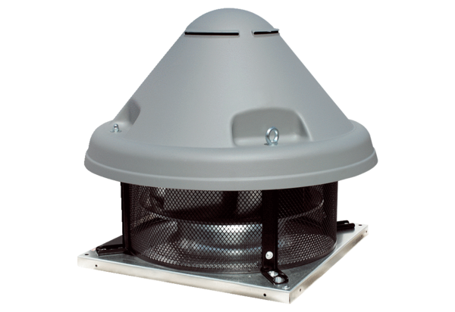Radial-Dachventilator DRD H 80/6 ExVerpackungseinheit: 1 StückSortiment: C
Artikelnummer: 0073.0543Hersteller: MAICO

